Стари Словени

Стари Словени су народ који је живео у Европи.
Потомци Словена су данашњи Срби, Руси, Пољаци, Чеси, Словаци, Хрвати, Бугари, Украјинци ...
Словени су некаад давно живели на територији Пољске.
Одатле су се поделили на три групе.
Тако су настали Источни, Западни и Јужни Словени.
Срби спадају у Јужне Словене.
У шестом веку Словени долазе на Балканско полуострво.
Насељавају се на Балкану.
У седмом веку на Балкан долазе Срби.
Срби су били једно словенско племе.
Староседеоци су они који су живели на Балкану пре доласка Словена.
Словени су Староседеоце звали Власи.
Власи су побегли у планине и тамо се бавили сточарством.
Словени су живели у равницама поред река.
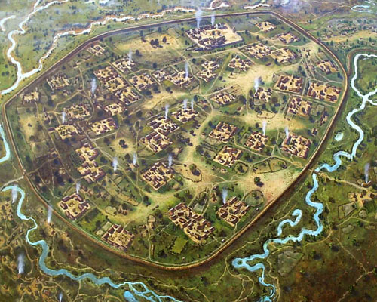
Временом су се измешали.
Словени се баве пољопривредом.
Узгајају биљке и животиње.
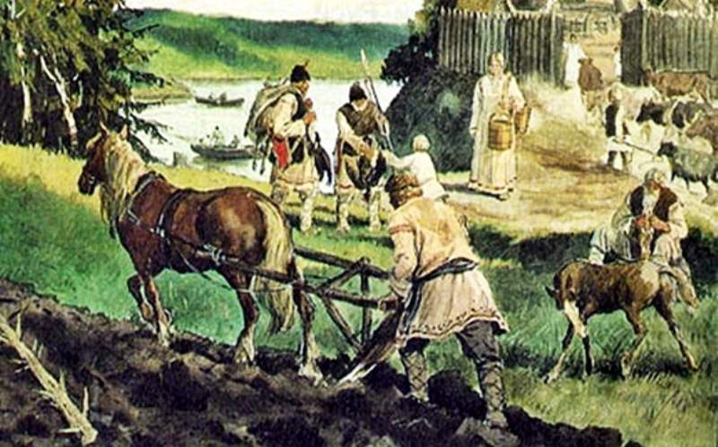
Баве се ловом.
Пију медовину. То је пиће зачињено травама и медом.
Љубазни су према гостима и посетиоцима.
Немају писмо. Неписмени су.
Имају религију са много богова.
Најпознатији богови Словена су Перун, Световид, Велес, Весна...

Питања:
Где су живели Словени некада давно?
Који данашњи народи потичу од Словена?
Да ли су Срби Словени?
Да ли су Словени имали писмо?
Чиме се Словени баве?
Ко су Власи?
Словени су се поделили на три групе становништва, које?
У ком веку долазе на Балкан?
У ком веку ти живиш?
Колико је векова прошло од доласка Словена?
Колико је година један век?
Шта је медовина?
Чиме се Словени баве?
Да ли имају писмо у време насељавања?
Да ли имају писмо данас?
Где су се населили Јужни Словени?
Који су њихови Богови?

